Chương 3

3.1 Diễn đàn kinh tế thế giới 1

Công nghệ 4.0 là một cơ hội cũng như là một thách thức đối với các quốc gia trên thế giới. Tại hội nghị Diễn đàn Kinh tế thế giới về ASEAN năm 2018 diễn ra từ ngày 11 đến 13 - 9. Các đại biểu của các quốc gia đã có những chia sẻ về quan diểm của mìnhvề cuộc cách mạng công nghệ lần 4.

Theo Bộ trưởng Khoa học và Công nghệ Chu Ngọc Anh: “đổi mới sáng tạo là động lực của phát triển bền vững”

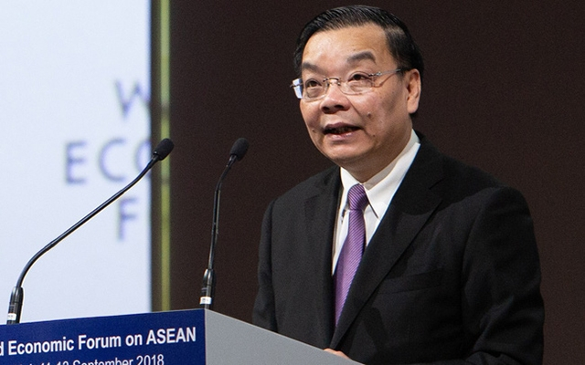

Hình 3. Bộ trưởng Khoa học và Công nghệ Chu Ngọc Anh[1]

* CẢ thế giới đang theo xu thế tăng cường hợp tác, liên kết kinh tế quốc tế và những thành tựu khoa học, công nghệ, đổi mới sáng tạo đang làm thay đổi sâu sắc đời sống xã hội của các nước. Ðối với Việt Nam cũng như các nước ASEAN, việc tiếp cận tầm nhìn chiến lược, xác định cơ hội và thách thức trong bối cảnh cuộc cách mạng công nghiệp lần thứ tư (CMCN 4.0) là con đường nhanh và hiệu quả để lựa chọn những định hướng, giải pháp mang tầm quốc gia, tạo bước phát triển đột phá cho các nước. CMCN 4.0 cũng tạo cơ hội cho giới trẻ ASEAN phát huy trí tuệ, sức sáng tạo để biến thách thức thành thời cơ, chuyển hóa ý tưởng thành sản phẩm và gặt hái thành công trong quá trình khởi nghiệp.
* Thời gian qua, Chính phủ Việt Nam đã xác định doanh nghiệp, trong đó có doanh nghiệp khởi nghiệp đổi mới sáng tạo, là đối tượng trung tâm của nền kinh tế, khoa học - công nghệ; đổi mới sáng tạo là động lực phục vụ tăng trưởng kinh tế và phát triển bền vững. Chính phủ Việt Nam đang xây dựng Chiến lược khoa học, công nghệ và đổi mới sáng tạo tầm nhìn đến năm 2035, cũng như kịch bản về CMCN 4.0 cho Việt Nam. Trong quá trình xây dựng và triển khai các chiến lược, kế hoạch hành động của mình, Việt Nam luôn mong muốn được hợp tác và đồng hành cùng WEF cũng như các nước ASEAN; sẵn sàng kết nối các doanh nghiệp, các nguồn lực về khoa học, công nghệ và đổi mới sáng tạo trong nước với mạng lưới hỗ trợ đổi mới sáng tạo trong toàn ASEAN và trên thế giới.

Đối với chủ tịch Điều hành, nhà sáng lập Diễn đàn Kinh tế thế giới C.Sơ-oáp: không bỏ lỡ “chuyến tàu 4.0”

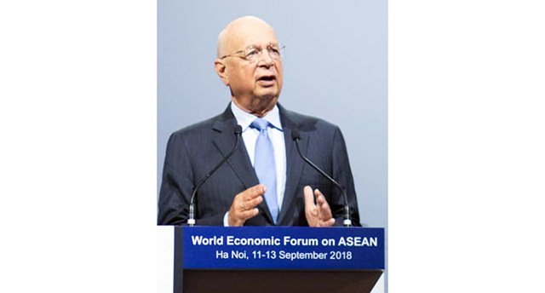

Hình 3. 2 Ông C.Sơ-oap[2]

* Ông khẳng định không thể xem nhẹ sự toàn diện và phát triển nhanh chống của cuộc cách mạng công nghệ 4.0. Nó không chỉ tác động đến lĩnh vực công nghệ mà còn tác động đến lĩnh vực đời sống của xã hội. Ông xem cuộc cách mạng công nghệ 4.0 đơn giản là một “chuyến tàu” không thể bỏ lỡ. Ông cũng nhấn mạng “các nước trên thế giới nếu bỏ lỡ “chuyến tàu” 4.0 sẽ thất bại.
* Nhưng bên cạnh đó, ông cũng chia sẽ về vấn đề các công việc sẽ dần không có sự tham gia của con người bởi sự phát triển vượt trội của công nhệ 4.0 nhất là các việc làm mà robot có thể thay thế tốt. Nhưng ông cũng khẳng định đây là cơ hội cho giới trẻ, đồng thời coi con người là trung tâm của sự phát triển.

Bộ trưởng thanh niên và thể thao Ma-lai-xi-a X.Ra-ma: Giới trẻ Asean cần chuẩn bị hành trang bước vào cách mạng công nghệ 4.0

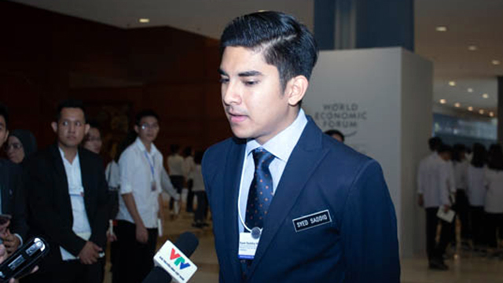

Hình 3. 3 Bộ trưởng Thanh niên và Thể thao Ma-lai-xi-a X.Ra-man

* Đại diện cho thế hệ trẻ trong thời đại cách mạng công nghệ 4.0 đang phát triến, ông nhận định nó sẽ mang lại rất nhiều cơ hội. Về việc làm sẽ đòi hỏi về các kỹ năng khoa học, công nghệ ở mức độ cao. Về mặt giáo dục sẽ đạt chất lượng tốt hơn, rút ngắn thời gian đào tạo, chi phí thấp hơn nhưng vẫn đảm bạo về mặt chất lượng để đáp ứng nguồn nhân lực trong thời đại công nghệ 4.0
* Ông cũng chia sẻ thêm các quốc gia ASEAN luôn tạo điều kiện tốt nhất cho thanh niên tiếp cận những tri thức khoa học hiện đại; không ngừng khuyến khích giới trẻ sáng tạo.
* Ông cũng chia sẻ thêm về giới trẻ: “điều quan trọng là thanh niên cần tự chuẩn bị các hành trang như kiến thức, kỹ năng... để thích ứng tốt với cuộc CMCN 4.0. Chúng ta cần tìm kiếm niềm đam mê thật sự và không ngại thử những điều mới mẻ. Tôi tin rằng, nếu kiên trì theo đuổi đam mê, chúng ta sẽ làm nên những điều kỳ diệu.”

Kết luận : Từ 3 đại diện trên, chúng ta có thể thấy các quốc gia ASEAN đều rất coi trọng sự phát triển của của cách mạng công nghệ lần thứ 4 này. Họ điều có điểm chung là coi đây là một thách thức những cũng là một cơ hội lớn đối với mọi người, đặc biệt là giới trẻ hiện nay. Bện cạnh đó, việc khuyến khích sự khởi nghiệp sáng tạo trong giới trẻ là vấn đề được nhắc đến rất nhiều. Các quốc gia đều tuyên bố sẽ tạo điệu kiện để cho người dân phát triển một cách tốt nhất.

3.2 Các nước Châu Âu 2

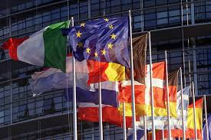

Hình 3. Hội Nghị thưởng đỉnh liên minh Châu Âu[3]

“Đứng trước ngưỡng cửa cách mạng công nghiệp 4.0, nhiều nước châu Âu đã có những chiến lược nhằm đối phó cũng như thích ứng với tiến trình phát triển của khoa học - kỹ thuật, trong đó đặc biệt chú trọng đến công tác phát triển nhân lực công nghệ cao.[4]”

Trong bối cảnh cuộc cách mạng công nghiệp lần thứ 4 đang hiện diện ở khắp mọi nơi, đòi hỏi các nước châu Âu không chỉ đầu tư mạnh về công nghệ mà vẫn rất cần phải đầu tư phát triển công nghiệp. Châu Âu cần có nhiều ngành công nghiệp mới, trang bị hiện đại được xây dựng ở các trung tâm công nghệ cao, nếu không muốn bị chậm chân.

Cũng nằm trong ý tưởng thúc đẩy phát triển công nghiệp, từ vài năm trước, Ủy ban châu Âu (European Commission – EC) đã đưa ra các ưu tiên đối với chính sách công nghiệp châu Âu và kêu gọi các nước châu Âu nhận thức được tầm quan trọng của ngành công nghiệp trong việc tăng trưởng và tạo ra việc làm. EC cũng tuyên bố việc áp dụng công nghệ kỹ thuật số là vô cùng cần thiết để tăng năng suất lao động của châu Âu thông qua việc xác định lại mô hình kinh doanh, tạo ra các sản phẩm và dịch vụ mới. Đồng thời, EC đã lập ra diễn đàn “Chính sách chiến lược về doanh nghiệp kỹ thuật số” nhằm tập trung vào việc chuyển đổi kỹ thuật số cho ngành Công nghiệp nói chung cũng như các doanh nghiệp châu Âu nói riêng.

Liên minh châu Âu (EU) cũng khuyến khích các nước thúc đẩy phát triển kỹ năng eSkills để tăng lượng lao động công nghệ thông tin (CNTT) bằng cách tạo ra mối quan hệ đối tác đa phương hay còn gọi là liên minh công việc kỹ thuật số, đồng thời tăng tính hấp dẫn của việc giáo dục CNTT và truyền thông (ICT), phù hợp hơn với nhu cầu của ngành Công nghiệp.

3.3 Các nước tiêu biểu

3.3.1 Đức [2]

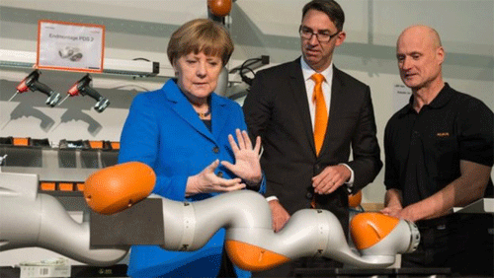

Hình 3. Nước Đức đi tiên phong trong cuộc cách mạng công nghiệp lần thứ tư cho tới thời điểm hiện tại

Đây là quốc gia được coi là tiên phong cho phong trào cuộc cách mạng công nghiệp lần thứ 4. Khái niệm “Công nghệ 4.0” xuất hiện đầu tiên tại hội chợ Hannover vào năm 2011. Hiện tại nó đang trở thành thước đo của các quốc gia.

Tại Đức, đã có những cuộc thảo luận về chủ đề “Industry 4.0″ để mô tả làm thế nào để tạo ra một cuộc cách mạng về mặt tổ chức của các chuỗi giá trị toàn cầu. Bằng cách kích hoạt các “nhà máy thông minh”, cuộc cách mạng công nghiệp lần thứ tư tạo ra một thế giới mà ở trong đó các hệ thống ảo và vật lý của chuỗi sản xuất trên toàn cầu có thể hợp tác với nhau một cách linh hoạt. Điều này cho phép tùy biến sản phẩm để phù hợp với khách hàng và tạo ra các mô hình hoạt động mới.

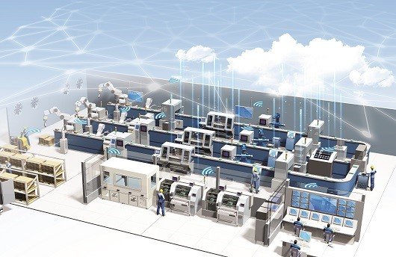

Hình 3. Nhà máy thông minh[5]

Các nhà sản xuất thường kết hợp với các trường đại học để phát triển công nghệ, nâng cao chất lượng sản phẩm. Chẳng hạn, một số hãng ô tô ký hợp đồng liên kết với Viện Nghiên cứu Cơ khí, Trường Đại học Tổng hợp tự do Berlin. Tại đây, các giáo viên, kỹ sư của Viện sẽ nghiên cứu khắc phục, sửa chữa ô tô bằng máy in 3D, qua đó giảm tối đa thời gian và chi phí sửa chữa. Các học viên cao học được trực tiếp quan sát và tham gia vào quá trình này. Quá trình này giúp các sinh viên, nhà nghiên cứu của Viện có thêm kinh nghiệm thực tế và các hãng sản xuất ô tô tiết kiệm được chi phí, đồng thời cho ra sản phẩm chất lượng ngày càng tốt hơn. Các hãng sản xuất ô tô sẽ trích một phần lợi nhuận để trả cho Viện, nhờ đó mà Viện có khả năng trả cho các nghiên cứu viên, nhà giáo của trường đại học một mức lương cao hơn so với mức thu nhập trung bình của người Đức. Các luận văn tốt nghiệp của sinh viên tại Viện đều được xây dựng dựa trên những bài học thực tế nên có tính ứng dụng cao.

3.3.2 Anh[2]

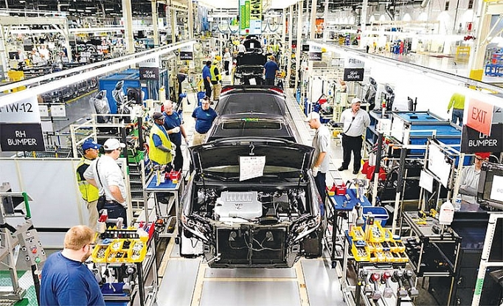

Hình 3. Ngành công nghiệp Anh[6]

Không nằm ngoài xu thế, mới đây Chính phủ Anh công bố sẽ đào tạo lại 01 triệu người hiện đang làm trong lĩnh vực công nghiệp trong vòng 5 năm tới, nhằm phục vụ cho cách mạng công nghiệp 4.0. Anh sẽ tập trung phát triển các lĩnh vực như: Robot tự động trong sản xuất, trí tuệ nhân tạo, trao đổi dữ liệu công nghệ sản xuất…

Kế hoạch này nhận được sự ủng hộ mạnh mẽ của các tập đoàn kinh tế lớn như: Siemens, IBM, Cisco, John Lewis và GlaxoSmithKline... Giới doanh nghiệp Anh khẳng định, việc đào tạo nguồn nhân lực cần có sự chung tay của Nhà nước và tư nhân. Chính phủ Anh cần chi ngân sách cho những sáng kiến tài chính đầu tư vào lĩnh vực công nghệ số, hỗ trợ cho các hệ thống mạng kết nối kỹ thuật số, tăng cường nhận thức về an ninh mạng và bảo vệ dữ liệu…

Bên cạnh đó, giới doanh nghiệp đề xuất Chính phủ Anh thành lập Ủy ban Quốc gia giám sát các hoạt động liên quan đến cách mạng công nghiệp 4.0; xây dựng những chiến dịch đẩy mạnh quảng bá thương hiệu quốc gia nhằm nâng cao nhận thức về tác dụng to lớn mà công nghệ kỹ thuật số mang lại trong hoạt động sản xuất.

3.3.3 Trung Quốc 3

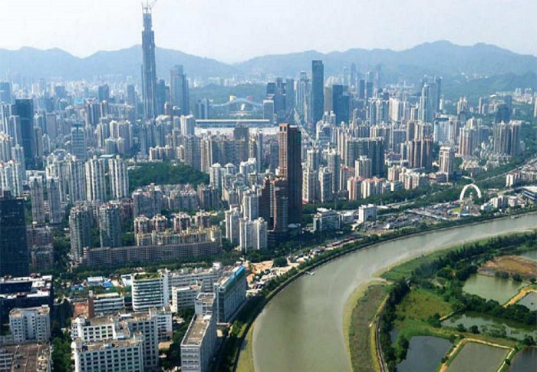

Hình 3. khu thâm quyến Trung quốc [7]

Trong cuộc cách mạng công nghiệp 4.0, nếu như Đức có chiến lược Industrie 4.0, Mỹ là “Liên minh Internet công nghiệp”, Hàn Quốc iKorea 4.0, Singapore là Quốc gia thông minh,... thì Trung Quốc có “Made in China 2025”. Tuy nhiên, tham vọng của Trung Quốc rất lớn và tốc độ triển khai cũng rất nhanh.

Trong khoảng một thập kỷ qua, nhờ thị trường tỷ dân và sự tạo điều kiện của chính quyền trong nước, rất nhiều hãng điện thoại thoại thông minh, thiết bị điện tử,... của Trung Quốc nổi lên nhanh chóng, cạnh tranh trực tiếp với Samsung, Apple và góp phần hạ bệ một loạt các ông lớn thế giới như Nokia, Blackberry, Sony Erricsson,... Những cái tên có thể kể đến như: Huawei, Xiaomi, Oppo,...

Song song với điện thoại thông minh, thiết bị điện tử cao cấp,... Trung Quốc tiếp tục chinh phục các thành tựu công nghệ đỉnh cao của thế giới.

Hồi cuối tháng 4/2017, chiếc máy bay phản lực thân hẹp hạng lớn C919, do một tập đoàn trong nước tự sản xuất, hoàn thành bài thử nghiệm cuối cùng trên mặt đất tại Thượng Hải. Trung Quốc trở thành nước thứ 8 trên thế giới có thể sản xuất được máy bay thương mại cỡ lớn, chỉ sau Mỹ, Nga, Canada, Anh, Pháp, Đức, Brazil.

Vài năm gần đây, Trung Quốc tiếp tục có những bước tiến rất lớn về công nghệ và trong cuộc cách mạng công nghệ 4.0 mà các nước trên thế giới đang kỳ vọng rất lớn.

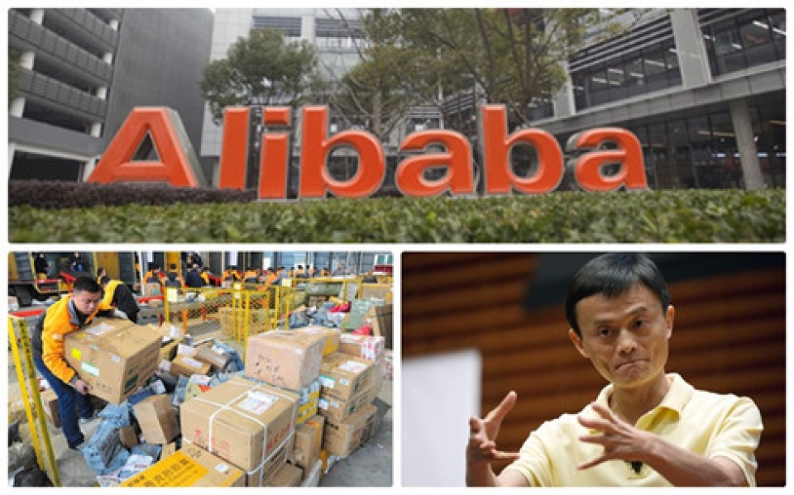

Hình 3. Tập đoàn alibaba[8]

Hàng loạt DN của Trung Quốc nổi lên nhanh và trở thành những ông lớn có khả năng cạnh tranh với những DN hàng đầu của Mỹ, Nhật, Hàn. Alibaba của Jack Ma phát triển công nghệ trí tuệ nhân tạo (AI), dữ liệu lớn (Big Data),... tham vọng trở thành DN thương mại điện tử lớn nhất thế giới.

Một công ty con của Alibaba của Jack Ma - Ant Financial, cũng vừa trở thành công ty công nghệ tài chính (FinTech) lớn nhất thế giới hồi đầu tháng 6/2018 với giá trị ước tính khoảng 150 tỷ USD. Công ty này có lượng khách hàng gần 900 triệu người, thanh toán di động đạt 2,4 ngàn tỷ mỗi quỹ. Có lẽ trên thế giới, khó công ty nào có thể phát triển với tốc độ nhanh như Ant Financial.

3.3.4 Singapore 4

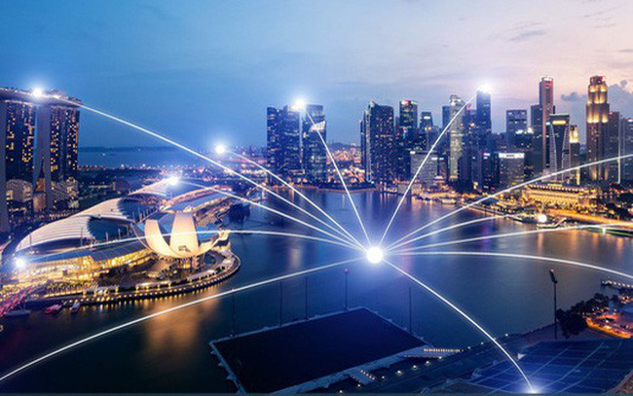

Hình 3. chiến lược thành phố thông minh[9]

Singapore là quốc gia có lực lượng lao động trình độ tay nghề cao, hiệu suất tốt và luôn ứng dụng những công nghệ tiên tiến vào sản xuất. Trong xã hội Singapore, công nghệ mới được đưa vào giảng dạy tại các trường đại học để đào tạo nguồn nhân lực chất lượng cao cho tương lai. Chính vì vậy, tận dụng cơ hội từ cuộc CMCN 4.0, Chính phủ Singapore đã đẩy nhanh triển khai và ban hành nhiều chính sách nhằm giúp cho quốc gia này có được sự phát triển vượt trội so với các nước khác trong khu vực châu Á.

Chẳng hạn, trong lĩnh vực xây dựng, Chính phủ Singapore áp dụng chính sách ưu tiên những kiến trúc sư, nhà thiết kế, công ty hoạt động trong ngành công nghiệp xây dựng và đặc biệt là các công ty chuyên về công trình xanh và tiết kiệm năng lượng. Ngành hàng hải nói riêng cũng tạo nhiều cơ hội thuận lợi cho vận chuyển xanh và xây dựng cảng.

Trong lĩnh vực y tế, nước này cũng quan tâm đến các giải pháp công nghệ góp phần phát triển y tế và các giải pháp sáng tạo có tính ứng dụng cao. Bên cạnh đó, trong việc thu hút đầu tư trực tiếp nước ngoài, Chính phủ Singapore có chương trình ưu đãi để thu hút các công ty có năng suất lao động cao và công nghệ tiên tiến.

Mặt khác, Chính phủ Singapore còn có các chính sách thu hút sinh viên tài năng và học giả nước ngoài đến tham gia vào lực lượng lao động, mời gọi các công ty làm đối tác với các cơ quan chính phủ, các viện nghiên cứu để đa dạng hóa các hoạt động nghiên cứu và phát triển ở nước này.

3.3.5 Việt Nam 5

Nhận thức được cơ hội to lớn từ nền công nghiệp 4.0 nhưng chúng ta vẫn chưa có được sự chuẩn bị sẵn sàng cho cuộc cách mạng này.

Báo cáo của Diễn đàn Kinh tế Thế giới cho thấy các chỉ số liên quan đến giáo dục, khoa học và công nghệ của Việt Nam bị xếp vào nhóm thấp nhất trên thế giới.

Hình 3. biểu đồ tóm tắt về chỉ số về giáo dục và khoa học(Tóm tắt một số chỉ số về giáo dục và khoa học. Số trong bảng là hạng được xếp trên 100 quốc gia. Thứ hạng càng thấp có nghĩa là chất lượng càng cao.)

Nhóm Diễn đàn Kinh tế Thế giới (WEF) mới công bố một báo cáo đánh giá và so sánh khả năng sẵn sàng cho cuộc cách mạng công nghiệp 4.0. Qua báo cáo này, Việt Nam được xếp vào nhóm chưa sẵn sàng cho cuộc cách mạng này.

Sau đó, WEF phân tích 6 “tiêu chuẩn” trên và gộp thành 2 yếu tố định hình một số quốc gia. Hai yếu tố đó là nền tảng sản xuất (quy mô lớn hay nhỏ) và năng lực chủ động trong sản xuất (cao hay thấp). Do đó, gộp lại có 4 nhóm quốc gia: Nhóm Leading (lãnh đạo): nền tảng sản xuất lớn và năng lực chủ động trong sản xuất cao; Nhóm High Potential (tiềm năng cao): nền tảng sản xuất lớn và năng lực chủ động trong sản xuất nhỏ/thấp; Nhóm Legacy (di sản): nền tảng sản xuất nhỏ và năng lực chủ động trong sản xuất cao; Nhóm Nascent (chớm nở): nền tảng sản xuất nhỏ và năng lực chủ động trong sản xuất nhỏ/thấp.

Việt Nam xếp vào nhóm "chớm nở" cùng với Campuchia, Pakistan, Mông Cổ, Indonesia, Sri Lanka, Bangladesh, Ethiopia… Nhóm "di sản" gồm có Thái Lan, Lithuania, Slovak, Nga, Hungary, Romania, Ấn Độ, Mexico, Thổ Nhĩ Kỳ, Philippines. Nhóm "tiềm năng cao" bao gồm Úc, Hồng Kông, Na Uy, Liên bang Ả Rập, Qatar, New Zealand, và Bồ Đào Nha. Nhóm "lãnh đạo" bao gồm những cái tên quen thuộc mà đứng đầu là Mĩ. Kế đến là Singapore, Thuỵ Sĩ, Anh, Hà Lan, Đức, Canada, Thuỵ Điển, Đan Mạch, Phần Lan, Pháp, Nhật, Bỉ, Áo, Hàn Quốc, Malaysia, Trung Quốc , Estonia, Ý, Ba Lan.

Tài liệu tham khảo:

[1] http: http://www.nhandan.com.vn/khoahoc-congnghe/item/37600202-nam-bat-co-hoi-tu-cuoc-cach-mang-cong-nghiep-4-0.html

[2] <http://vovworld.vn/vi-VN/binh-luan/chien-luoc-cong-nghiep-chau-au-733898.vov>

[3] <https://vov.vn/the-gioi/trung-quoc-va-nhung-buoc-tien-dang-gom-ve-cong-nghe-805967.vov>

[4]: <https://kinhtetrunguong.vn/web/guest/chuyen-de/-/view_content/content/1340239/tac-%C4%91ong-cua-cuoc-cach-mang-cong-nghiep-4-0-toi-su-%C4%91inh-hinh-%C4%91o-thi-thong-minh>

[5]: <https://thanhnien.vn/giao-duc/vi-sao-viet-nam-xep-vao-nhom-chua-san-sang-cho-cach-mang-cong-nghiep-40-942461.html>

1. Url: http://www.nhandan.com.vn/cdn/vn/media/k2/items/src/3760/0bd260010c29f2e9289d374211b48fef.jpg
2. URL: http://www.nhandan.com.vn/cdn/vn/images/nddt/d010bb7bb6bc/2018/thang09-2018/13-09-2018/153165063.jpg
3. URL: https://encrypted-tbn0.gstatic.com/images?q=tbn:ANd9GcRlr_cZCqgLOUwioM_2fGm3KUWIzv8CSor1vxkOpsAvtMuE3W0zIA
4. URL: http://www.tapchigiaothong.vn/chau-au-nhan-luc-cong-nghe-cao-don-cong-nghiep-40-d52497.html
5. URL: http://www.vista.gov.vn/Portals/0/users/2017/8-2017/9-8-2017/5.jpg
6. URL: https://congthuong.vn/stores/news_dataimages/nguyenly/072018/17/11/in_article/4119_anh.jpg
7. URL: https://www.dulichvietnam.com.vn/cam-nang-trung-quoc/images/du-lich-tham-quyen.jpg
8. URL: https://baoquocte.vn/stores/news_dataimages/tranlieu/122016/16/08/083832_thuong_mai_dien_tu_wdsq.jpg
9. URL: http://cafefcdn.com/thumb_w/650/2019/photo1557287649453-1557287649540-crop-155728777714823164248.jpg